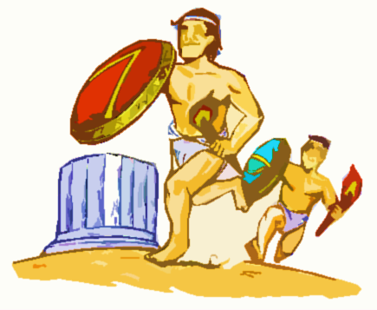

Конспект нетрадиционного урока по физической культуре

Класс: 2

Тема урока: «Путешествие в Древнюю Грецию»

Тип урока: урок-путешествие

Цель урока: создать условия для всестороннего и гармоничного развития детей младшего школьного возраста.

Задачи:

Образовательные: формировать двигательные умения и навыки выполнения упражнений на развитие быстроты, силы, ловкости, координации; обучать коллективной игре, умению видеть и понимать партнеров и соперников; расширять кругозор.

Оздоровительные: укрепление здоровья, содействие гармоничному и физическому развитию всех систем организма и их функций.

Воспитательные: создавать положительный эмоциональный настрой; снять усталость через проведение медитации и релаксации; прививать любовь к занятиям физической культурой.

Место проведения: спортивный зал.

Инвентарь: обручи, мячи, скакалки, гимнастические скамейки, наглядный материал (изображения Зевса, Прометея, Олимпийского огня, амфоры, поезда с названиями станций), разноцветные ленточки.

ХОД УРОКА

Вводная часть

* Беседа «Олимпийские игры Древней Греции».
* Постановка цели и задач урока.
* Элемент психогимнастики «Выливание из амфоры».
* Пульсометрия.
* Ребята, наш урок физической культуры мы начнем с разминки для глаз и ума. На стене перед вами висят буквы. Чем быстрее вы соберете из них слово, тем быстрее узнаете, какое увлекательное путешествие вас ожидает. (Олимпиада)

Учащиеся сидят на лавках. Напротив их, на стене висят буквы (И О А П Д И Л А М).

* Сегодня мы с вами отправимся в путешествие на родину Олимпийских игр. Ребята, а где впервые состоялись Олимпийские игры? (В Древней Греции)
* Интерес к гармоничному развитому телу наблюдался еще в древние времена. С помощью физических упражнений тысячи греков совершенствовали свое тело, делая его гибким, быстрым и сильным. А чествованию, какого бога были посвящены Олимпийские игры? (Богу Зевсу-громовержцу)

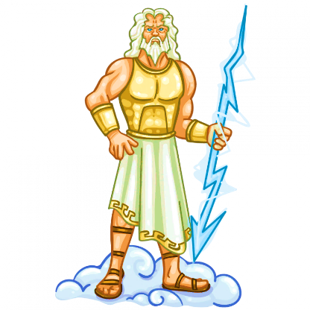

* Олимпийские игры – это древнейшие и наиболее популярные спортивные состязания. Впервые состоялись они в 776 году до н. э. (2790лет назад), и являлись частью празднества, посвященного богу Зевсу. А какой олимпийский ритуал вызывает у нас особенные эмоции? (Зажжение Олимпийского огня)

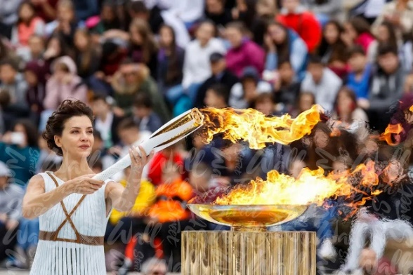

* История свидетельствует о том, что в городах Эллады очень любили и почитали Прометея. В его честь проводились состязания бегунов с горящими факелами. Фигура этого титана остается и ныне одним из самых ярких образов в Греческой мифологии. Выражение «прометеев огонь» означает стремление к высоким целям в борьбе со злом. Я предлагаю взять с собой в наше путешествие «прометеев огонь», который будет освещать нам путь и приумножать наши силы. Чтобы испытать эмоции на уроке, надо показать какие мы быстрые, смелые, ловкие, сильные, ну и, конечно же, дружные.

(Вывешивается изображение Олимпийского огня)

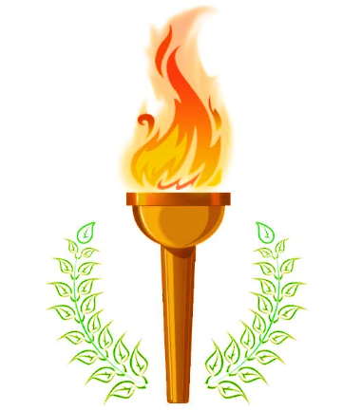

* Известно, что, во время проведения Олимпийских игр в Древней Греции, писатели и поэты, художники и скульпторы прославляли победителей в своих творениях. Одним из таких творений была амфора с изображением спортсменов.

(Вывешивается изображение амфоры)

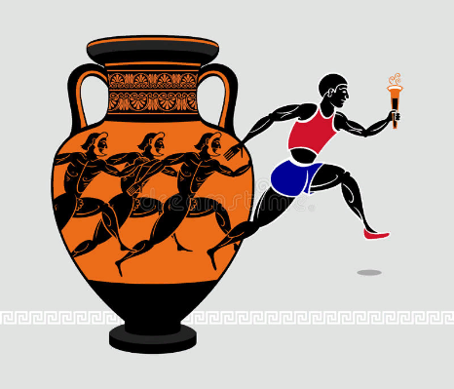

* Я предлагаю вам сейчас, на несколько минут превратиться в амфору: все удобно садятся, руки превращаются в ручки кувшина, медленно наклоняем голову к полу и «выливаем» из головы то, что не берут с собой на спортивные состязания: боль, обиду, злобу, плохое настроение. Выльем из себя всю грязь, чтобы наполниться в дороге чистой водой.
* Все плохое мы оставили. Проводим пульсометрию и в путь.
* Станция «Строевая»
* Олимпийские игры начинаются торжественным шествием участников спортивных состязаний.

1. Построение в шеренгу. Расчет по порядку.

2. Строевые упражнения:

* поворот направо;
* поворот налево;
* поворот кругом.

3. Расчет на первый – второй – третий.

4. Строевые упражнения:

* в две шеренги стройся;
* в одну шеренгу стройся;
* поворот направо;
* в две колонны стройся;
* в одну колонну стройся.
* Станция «Беговая»
* Ребята, а знаете ли Вы, что бег был основным видом состязаний на античных Олимпиадах? (Ответы детей)

1.Ходьба с заданием на осанку:

* на носках – руки вверх;
* на пятках – руки за голову;
* на внешней стороне стопы – руки на пояс;
* на внутренней стороне стопы – руки на пояс.

2. Бег в медленном темпе с заданием:

* по кругу;
* правым боком приставным шагом;
* левым боком приставным шагом;
* высоко поднимая колени, руки за спину;
* с захлестом голени назад, руки за голову;
* с изменением направления движения по сигналу;
* легкий бег с переходом на ходьбу.

3.Ходьба на восстановление дыхания:

* руки через стороны вверх – полный вдох;
* руки через стороны вниз – полный медленный выдох.

Основная часть

* Станция «Прыговая»
* Комплекс общеразвивающих упражнений

Упражнение «Ветряная мельница»

И. п. – стоя, ноги на ширине плеч, руки на поясе. Поочерёдно правой и левой рукой совершать перед собой круговые движения, напоминающие вращение крыльев ветряной мельницы.

Упражнение «Самолётик»

И. п. – стоя ноги вместе, руки в стороны; производят наклон туловища в правую и в левую стороны, напоминающие движение самолёта в полёте.

Упражнение «Присядка»

И. п. – основная стойка, руки перед собой, положив ладони на локти.

1 – Присесть на правой ноге (выдох), левая прямая вперёд.

2 – И. п. – вдох.

3 – 4 – То же, но с другой ноги. И. п.

Упражнение «Велосипедист»

И. п. – лёжа на спине, руки вдоль туловища. Поднять ноги вверх до образования почти прямого угла в тазобедренном суставе; сгибая ноги в тазобедренном и коленном суставах повторять движение велосипедиста при вращении педалей. Отрабатывать чёткость и ритмичность движений.

* Пульсометрия.
* Станция «Пентатлоновая»
* Эстафета: пятиборье, включавшее бег, прыжки в длину, метание копья, метание диска, борьбу.
* Перестроение для эстафет: класс делится на две команды, одна команда – «Спарта», другая команда – «Эллада».

1.«Самый быстрый

Первые участники, по команде: «Раз, два, три, беги!», бегут вперед между кеглями «змейкой»; назад возвращаются к команде по прямой; эстафету передают хлопком об руку. Побеждает та команда, чей капитан первым поднимет руку.

2.«Большая змейка»

Дети становятся в круг; берутся за руки; у капитана на руке висит обруч. Надо пропустить обруч по часовой стрелке через всю команду, не разжимая рук. Побеждает та команда, чей капитан первым поднимет обруч.

3. «Ловкий охотник»

Первые участники, по команде: «Раз, два, три, беги!»,бегут к обручу и пропускают его через себя; подбегают к цели, берут мячик, метают его в цель; кладут мячик на место и бегом возвращаются к команде; передают эстафету хлопком об руку другого участника. Побеждает та команда, чей капитан первым поднимет ракетку.

4.«Борцы»

Первые участники каждой команды занимают место в кругу; по свистку, становятся на одну ногу и пытаются прыжками вытолкнуть соперника за границу круга. Победит та команда, в которой окажется больше победителей.

5.«Пройти над пропастью»

По команде: «Раз, два, три, беги!» первые участники добегают до гимнастической скамейки и перемещаются по ней, соблюдая равновесие; возвращаются к команде и передают эстафету хлопком об руку другого участника. Побеждает та команда, чей капитан первым поднимет руку.

Подведение итогов эстафет

* Пульсометрия.
* Заключительная часть (беседа).
* Элемент психогимнастики «Искорки».
* Все мы немного устали, раскраснелись. Пора возвращаться домой. Домой мы повезем не только знания и умения, которыми овладели на уроке, но и наши эмоции. А насколько эмоционально красочным будет наш поезд, мы сейчас увидим.
* Подойдите к Олимпийскому огню и возьмите, себе на память о нашем уроке, язычок его пламени.

(Учащиеся берут разноцветные ленточки)

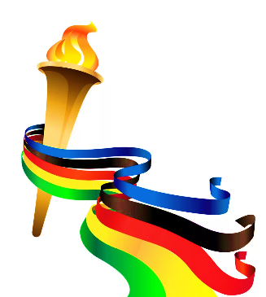

* Представьте, что все мы искорки этого великого огня.

(Учащиеся украшают себя ленточками)

* Каким ярким и красочным получился наш поезд. Я могу утверждать, что все вы наполнили сегодня свои амфоры только добрыми чувствами и эмоциями. Какие же чувства вас сейчас переполняют?(Ответы детей)
* А насколько ваши эмоции не расходятся с делом, нам поможет проверить игра «Семья».
* Игра малой подвижности «Семья»

Ученики свободно передвигаются по залу. Учитель подает команду: «семья из двух человек» (два свистка). Игроки, как можно быстрее, образовывают группу из 2 человек, взявшись за руки. Учитель должен все время менять численность семьи.

* Построение в шеренгу.

Подведение результатов урока

* Ребята, вот и закончилось наше путешествие. Вам понравилось? (Ответы детей)
* Дома поделитесь своими впечатлениями с родными. Можно придумать свою станцию, ведь путешественники такие фантазеры. А мне хочется поблагодарить Вас за активное участие в преодолении всех испытаний, которые встретились на нашем пути.
* Организованный уход детей. Имитация «Паровозик».
* Дети, становимся в паровозик. Наш паровозик поехал.
* Идем на носочках, как «Великаны.
* А теперь идем, как «Гномики».
* Обычная ходьба.
* А теперь побежали.

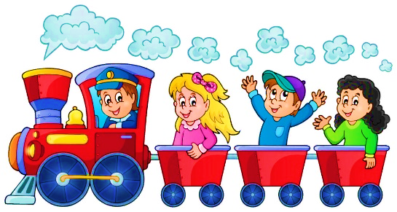

Список используемых источников:

1. Попова, Г. П. Дружить со спортом и игрой: поддержка работоспособности школьника: упражнения, игры, инсценировки / Г. П. Попова. –Волгоград : Учитель, 2007. – 172с.– ISBN 978-5-7057-1264-9. – Текст : непосредственный.

2. Литвинова, Е. Н.Ура, физкультура! :учебное пособие / Е. Н. Литвинов, Г. И. Погадаев, Т. Ю. Торочкова. – Москва: Просвещение, 1998. – 94с. – ISBN 5-09-008610-9. – Текст: непосредственный.

3. <https://lemuzika.pro/search/олимпийские%20детские%20песни> (Олимпийские детские песни).